INTRODUCCIÓN:
La Gobernación Departamental de Totonicapán, de conformidad con la base legal que le confiere es parte del órgano administrativo del estado de Guatemala, le da cumplimiento a la norma legal y política del estado, dando cumplimiento a la transparencia, del manejo presupuestario anual que le corresponde a esta institución con objetividad y cumplimiento del artículo 10 numeral 28 de la Ley de Acceso a la Información Pública, Decreto 57-2008 del Congreso de la República, se procede a Publicar el informe de personas Pertenencia Sociolingüística del mes de Agosto de 2026.
OBJETIVO:
Con el fin de establecer un Registro Institucional que permita visualizar la comunidad Sociolingüística de Población que hace uso de los servicios de la Gobernación Departamental de Totonicapán, como lo establece la Ley de Idiomas Nacionales Decreto 19-2003.
FUNDAMENTO LEGAL:
Constitución Política de la República de Guatemala.
Decreto 57-2008 del Congreso de la República de Guatemala, Ley de Acceso a la Información Pública.
Ley de idiomas Nacionales Decreto 19-2003.
TEMPORALIDAD
El presente informe corresponde al mes: de agosto 2026

LEY DE ACCESO A LA INFORMACIÓN PÚBLICA DECRETO 57-2008 DEL CONGRESO DE LA REPÚBLICA, ARTÍCULO 10 NUMERAL 28.
No. | SEXO |  | RANGO DE EDAD |  |  | Pertenencia  sociolingüística | GRUPO ÉTNICO
 | 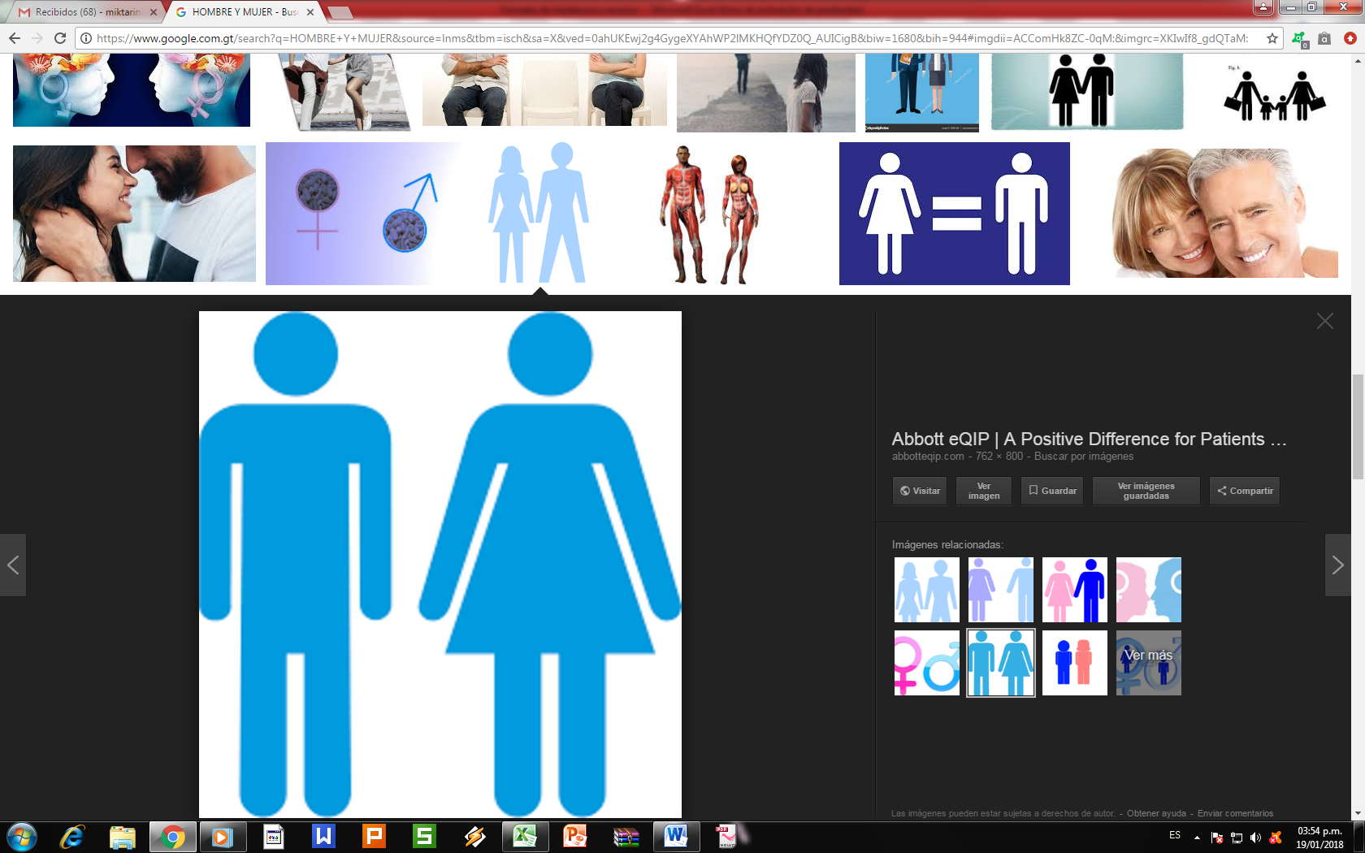 |  | 12-29 años | 30-59 años | 60 + años | Pertenencia  sociolingüística | Ladino o  Mestizo | Maya | Xinka | Garifuna | Otro
  H
  M
 | 105 | 27 | x | x | x | K´iche |  | x
Total 134
1. Achi 2. Akateko 3. Awakateco 4. Chalchiteco 5. Ch’orti’ 6. Chuj 7. Itza’ 8. Ixil 9. Jakalteco/Popti’ 10. Kaqchikel 11. K’iche’ 12. Mam 13) Mopan 14) Poqomam 15) Poqomchi’ 16) Q’anjob’al 17) Q’eqchi’ 18) Sakapulteco 19) Sipakapense 20) Tektiteco 21) Tz’utujil 22) Uspanteko 23) Garífuna 24) Xinka 25) Español 26) Multilingüe
OBSERVACIÓN: La recopilación de datos del presente formulario, es únicamente con fines estadísticos en cumplimiento de lo establecido en los Artículos: 10, 14, 16, 17, 18, 19 y 25 del Decreto No.19-2003 del Congreso de la República de Guatemala, Ley de Idiomas Nacionales; 6 del Acuerdo Gubernativo No. 320-2011, Reglamento de la Ley de Idiomas Nacionales; y, 10 Numeral 28 del Decreto No. 57-2008 del Congreso de la República de Guatemala, Ley de Acceso a la Información Pública.

